COMMUNIQUÉ DE PRESSE
Chambord, le 16 février 2021

LYDIE ARICKX, « ARBORESCENCES »
CHÂTEAU DE CHAMBORD
30 MAI – 17 OCTOBRE 2021

Nous Vivons : le titre du livre oublié par Lydie Arickx en 2014 aurait pu être celui de son exposition à Chambord, tant elle sera un hymne à la vie dans un contexte où une telle déclaration est si nécessaire….
Artiste aussi à l'aise dans la peinture, le dessin, la sculpture que dans les performances, Lydie Arickx est l'une des figures majeures de l'expressionnisme français. Puissante, libre, protéiforme, son œuvre interroge la vie sous toutes ses formes. À Chambord, le projet de son exposition est, tout simplement, la vie, son efflorescence, sa pluralité joyeuse, soulignant la signification du monument comme lieu de l'élan vital, dont l'escalier monumental, avec sa structure rappelant celle de l'ADN, constitue le symbole majeur. Les arborescences de l'exposition rencontreront ainsi le véritable arbre de vie qu'incarne l'escalier central, comme l'espace végétal qui entoure le monument.

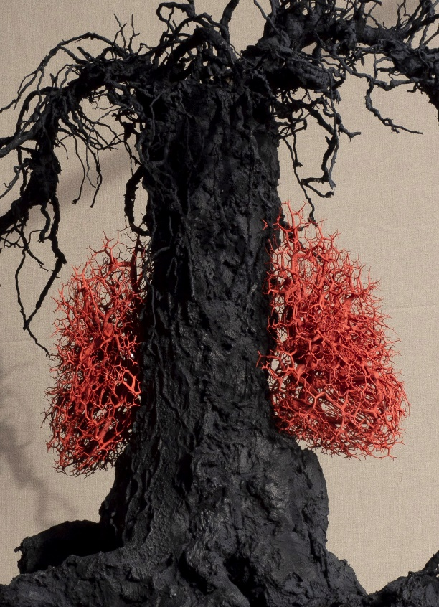
La fréquence des arborescences dans les œuvres de Lydie Arickx dépasse le motif et ses associations allégoriques : elle constitue la matrice dont toutes les figures procèdent. La définition même du terme, conjuguant dessin (la forme de l'arbre), objet (l'arborescence informatique par exemple) et organe (l'arborescence des veines ou des poumons), ouvre tout un ensemble de possibilités qui, dans l'exposition, épousent le flux vital, et explorent la diversité qu’il produit. Les arborescences proposées par Lydie Arickx refusent toute hiérarchie pour prendre le parti du multiple, de l’excédent, du croisement et des transfuges, de sorte que les trois règnes (animal, végétal et minéral) sont appelés à se croiser au sein d'une même œuvre et d'un objet à l'autre, au fil des 150 qui seront rassemblées à Chambord, dont la moitié créées pour l’occasion.
Véritables hymnes à la vie, les travaux présentés rappelleront également les figures des "grands ancêtres" de l'artiste (de Botticelli dont elle réinterprètera, en public, le fameux Printemps, à Germaine Richier, en passant par Bosch, Rubens, Greco, Goya, Courbet, Ensor ou encore Rebeyrolle), en un tourbillon de couleurs, matières et formats proprement sidérants.
© Alex Bianchi

Lydie Arickx a notamment exposé, ces dernières années, aux Cordeliers, à La Piscine de Roubaix, à la Conciergerie, au musée historique de Biarritz et au château de Biron. Elle est représentée par la Loo & Lou Gallery et la galerie Capazza.
Performance publique : les après-midi du 12 au 18 avril, deuxième étage du château
Commissaire d'exposition : Yannick Mercoyrol
Catalogue, In Fine éditeur, 160 pages, 200 illustrations, 35 €.
Avec des textes de Yannick Mercoyrol, Yves Michaud, Olivier Kaeppelin, Marie Darrieussecq, Patrick Grainville, Philippe Bélaval, Thierry Delcourt, Juliette Bonhoure

